**LAPORAN PRAKTIKUM**

**35**

**JARINGAN KOMPUTER**

**Pertemuan Ke – 7**



**DISUSUN OLEH :**

**HELDA LUDYA SAFITRI**

**175410186**

**TEKNIK INFORMATIKA**

**STMIK AKAKOM**

**YOGYAKARTA**

**2018**

**PERTEMUAN KE-7**

**MEMBUAT JARINGAN WIRELESS LAN DENGAN SERVER DHCP**

1. **TUJUAN**

Mahasiswa mampu menyusun jaringan melibatkan wireless LAN.

1. **PEMBAHASAN PRAKTIKUM**
2. Langkah awal pada praktik ini adalah membuat jaringan menggunakan 2-AccessPoint-PT, Server-PT, dan sejumlah PC seperti pada gambar dibawah ini :

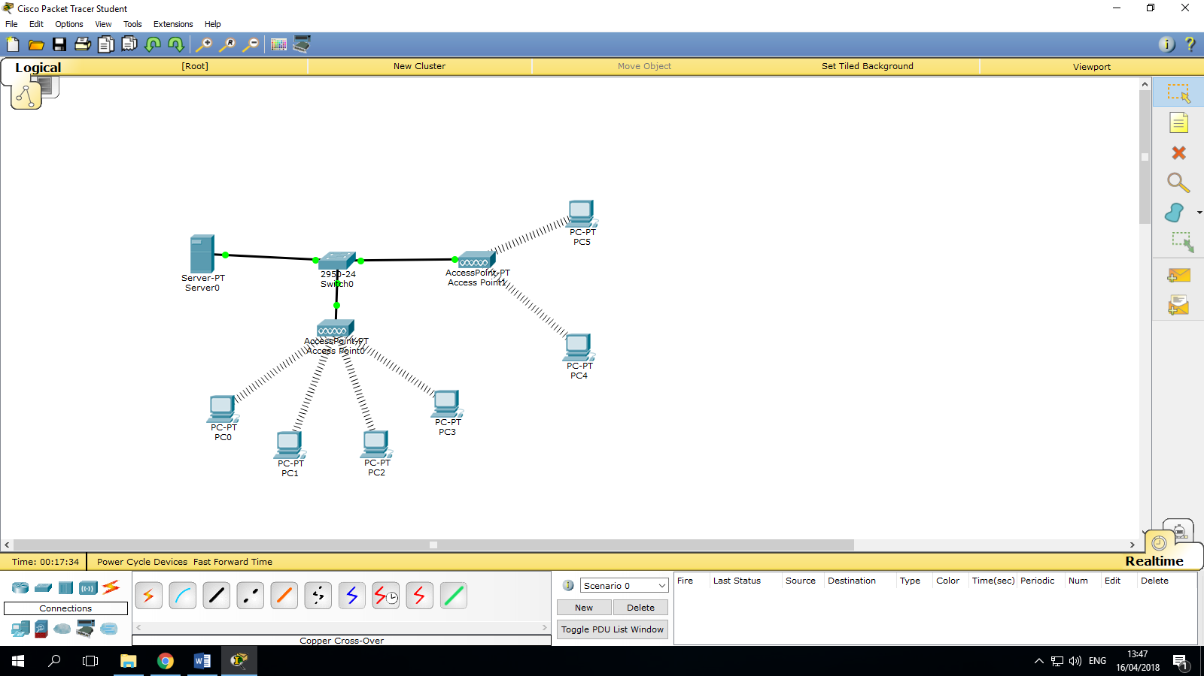

1. Selanjutnya adalah mengkonfigurasi IP pada server dengan cara :

* Klik pada komputer Server
* Pilih tab Config
* Klik tombol HTTP
* Tambahkan kode dalam format HTML

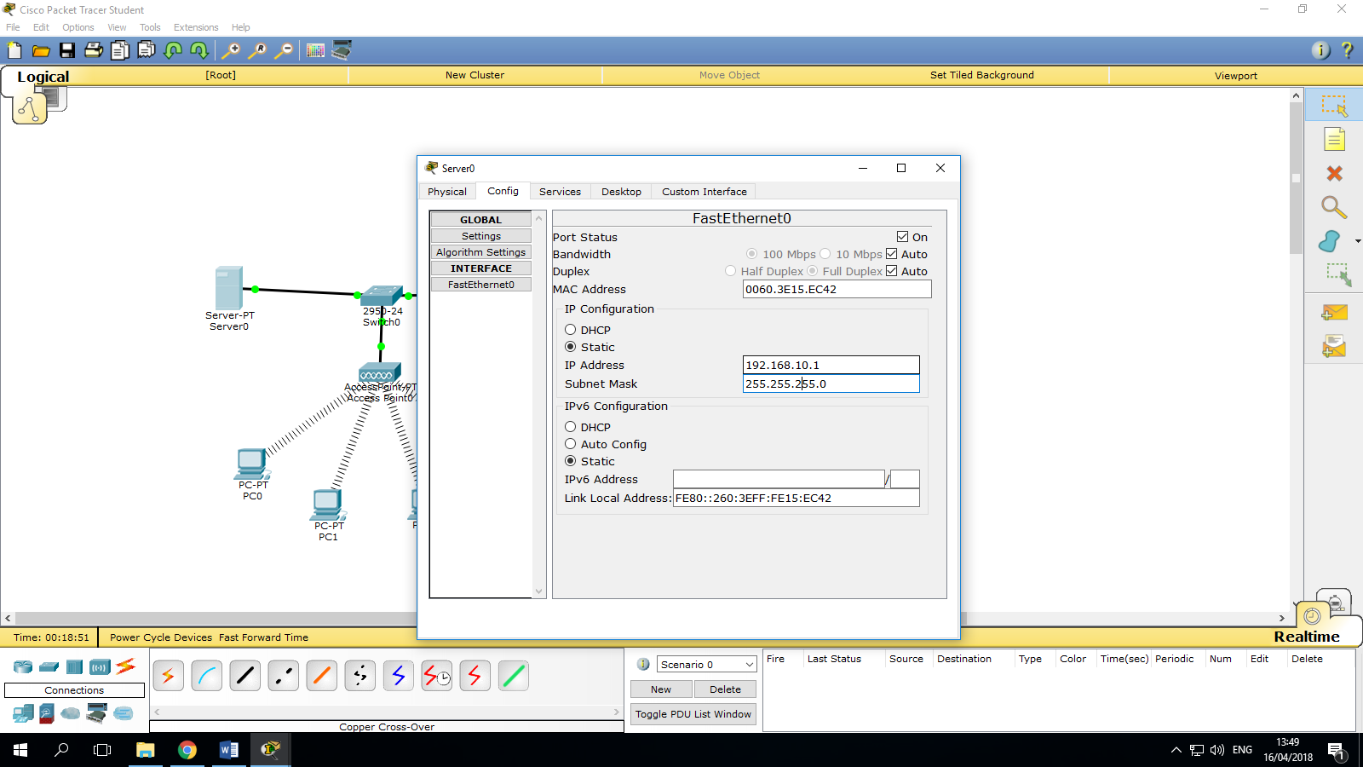 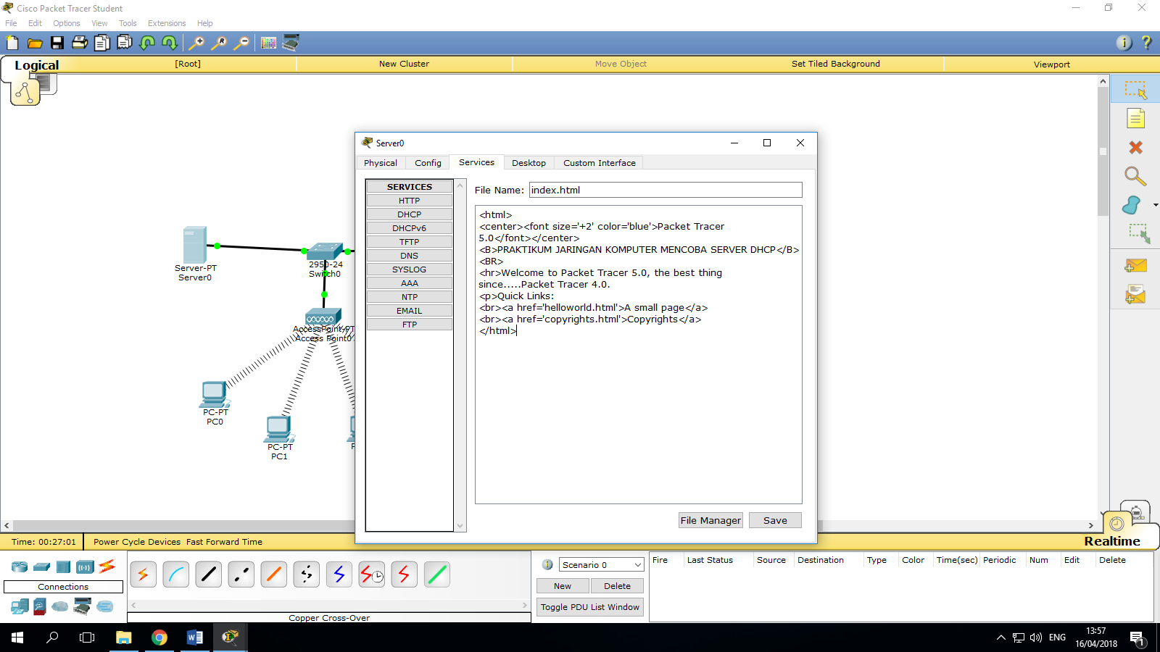

1. Kemudian save format HTML yang sudah ditambahkan, sehingga akan tersimpan pada file manager.

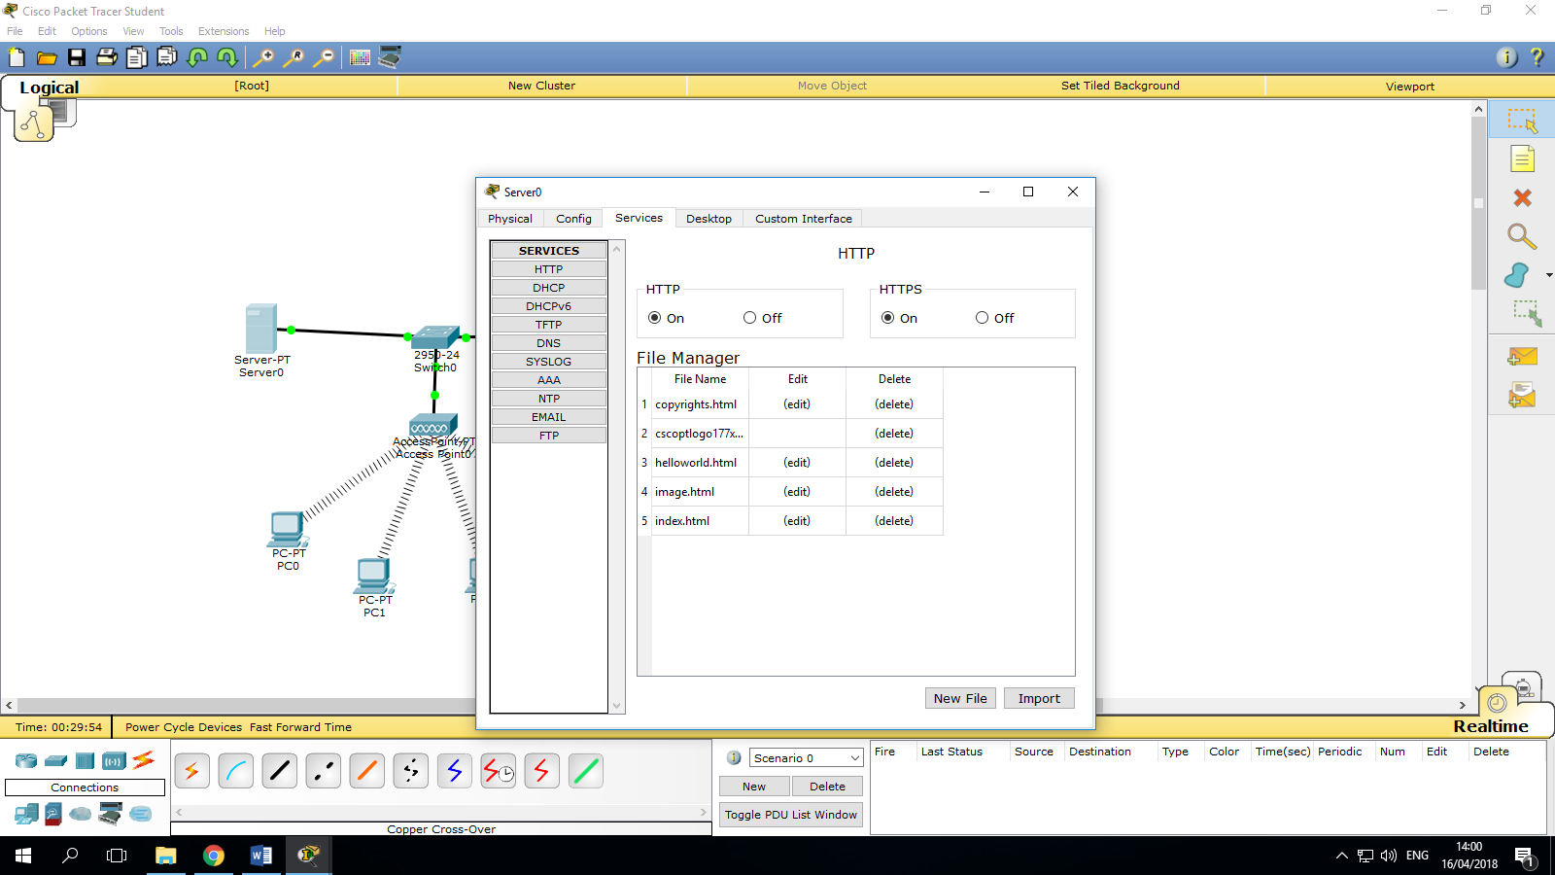 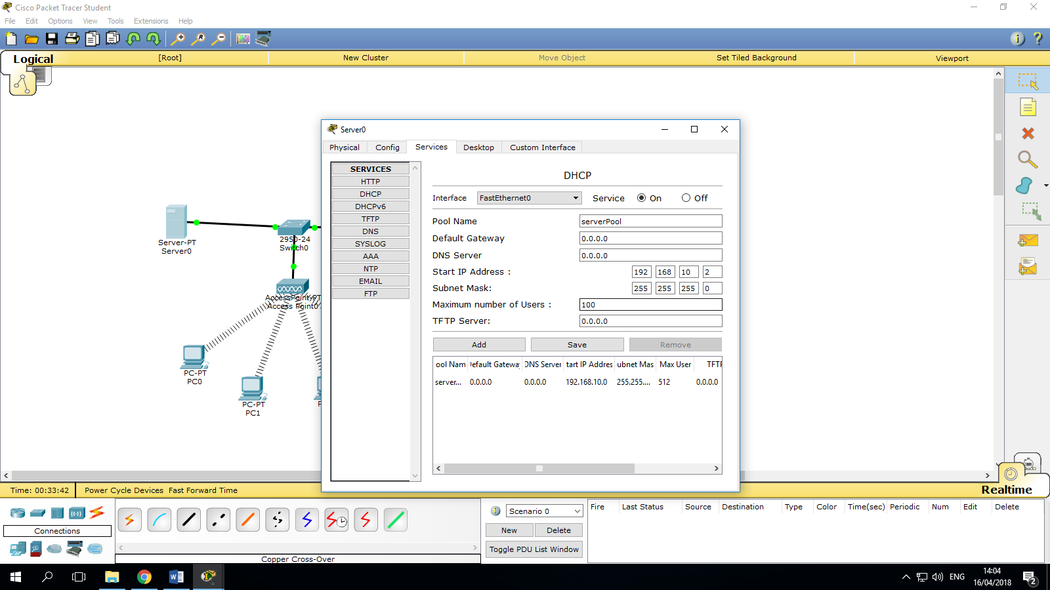

1. Lakukan konfigurasi IP Address pada masing-masing PC, dengan cara klik pada PC, pilih tab Config, klik Wireless, pada IP Configuration pilih DHCP, lakukan langkah tersebut pada semua PC.

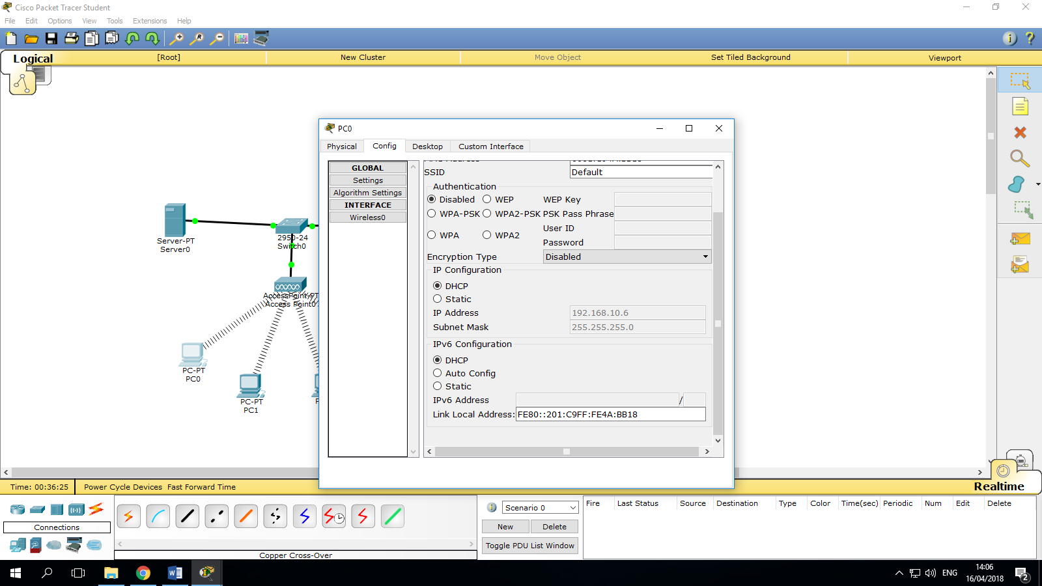

1. Untuk mengecek apakah konfigurasi alamat IP pada server maupun PC sudah berhasil atau belum, lakukan pengiriman surat antar PC. Jika sudah berhasil, maka akan ada keterangan Successful.

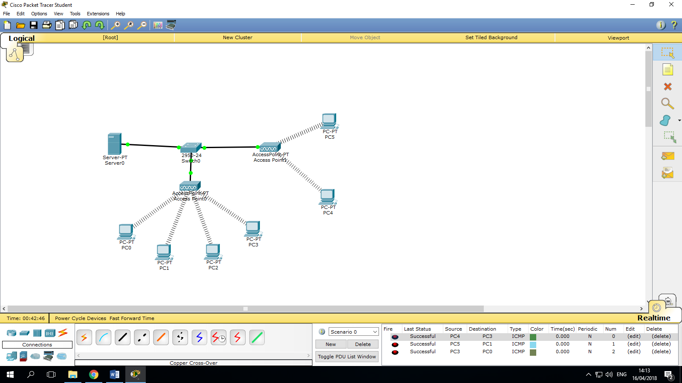

1. Untuk menguji lewat browser dengan cara klik pada PC, pilih Desktop dan Web Browser, isikan URL sesuai alamat IP PC, klik tombol Go maka akan tampil seperti gambar dibawah ini :

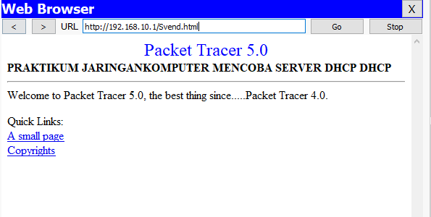

1. **LATIHAN**

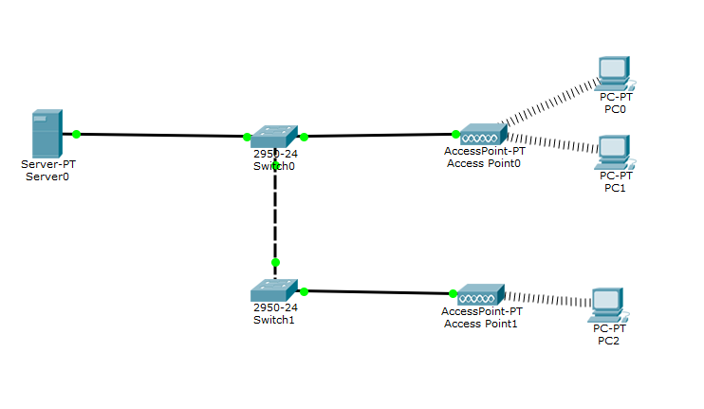

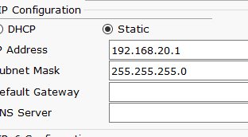

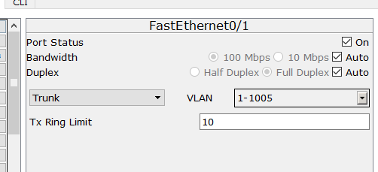

Pada latihan diatas masing-masing port diset trunk.

1. **KESIMPULAN**

Dari pembahasan praktikum diatas dapat disimpulkan bahwa untuk memberi alamat IP pada client wireless dapat digunakan server DHCP dengan interaksi client yang melakukan broadcast DHCPCOVER pada jaringan lokal sedangkan server merespon dengan pesan DHCPOFFER.

1. **LISTING**

Terlampir.